Предлагаем ребятам слепить любимое домашнее животное, вариантом может стать этот котенок с использованием киндер яйца
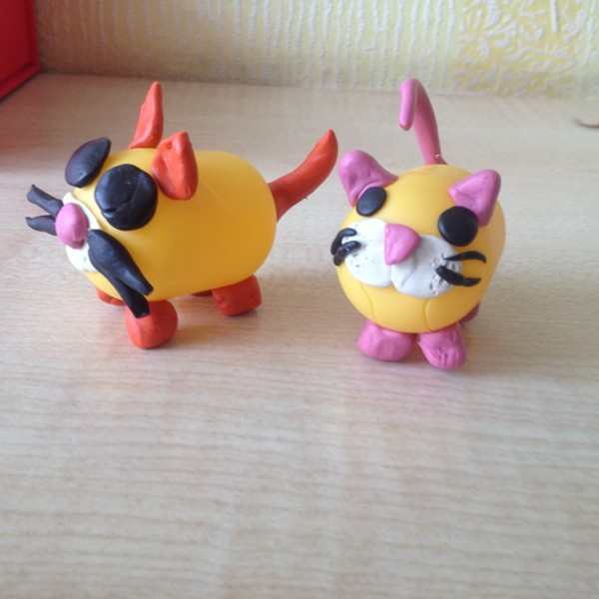
Так же предлагаем выполнить аппликацию из кругов